МОУ СОШ №1 п. Чернянка
Учитель биологии - Абраменко Н.И.

КВН "ЗА ЗДОРОВЫЙ ОБРАЗ ЖИЗНИ!" (IX КЛАСС)
В мероприятии действуют команды от классов по 8-10 человек. Зал оформляется рисунками, плакатами н газетами о здоровом образе жизни.
Жюри - старшеклассники и учителя. Звучит музыка "Мы начинаем КВН...".
Ведущий приглашает команды занять места, представляет жюри, объявляет, что сегодня речь пойдет о здоровом образе жизни.
Крошка сын к отцу пришел.
И спросила кроха:
"Что такое хорошо
И что такое плохо?"
Если делаешь зарядку.
Если кушаешь салат
И не любишь шоколадку –
То найдешь здоровья клад.
Если мыть не хочешь уши
И в бассейн ты не идешь,
С сигаретою ты дружишь –
Так здоровья не найдешь.
Нужно, нужно заниматься по утрам и вечерам.
Умываться, закаляться,
спортом смело заниматься,
Быть здоровым постараться.
Это нужно только нам!
Конкурс "Разминка"
Ведущий предлагает капитанам выбрать лепесток от цветика-семицветика. На этих лепестках - задания для разминки: На листке написано название вида спорта. Одна команда показывает пантомиму, другие разгадывают, что за вид спорта был показан. За пантомиму команда получает 1-3 балла. Та команда, которая первой разгадает вид спорта, - получит 1 балл.

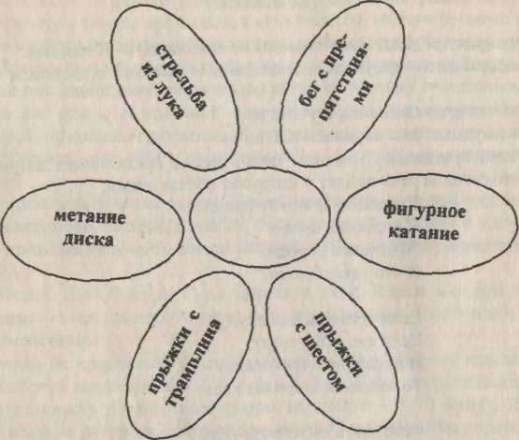

Конкурс "Домашнее задание"
Задание дается командам заранее. Темы распределяют по жребию. Нужно подготовить литературно-музыкальную композииию-шутку о необходимости здорового образа жизни. Длительность выступления - 5-7 минут. Максимальная оценка конкурса - 7 баллов. Жюри оценивает соответствие теме, достоверность материала, артистизм, оригинальность, музыкальное сопровождение.
Темы
Если хочешь быть здоров - закаляйся!
Пьянству - бой!
Робин-Бобин-Барабек скушал сорок человек.
Курить - здоровью вредить.
От улыбки станет всем светлей.
Танцы на завтрак, танцы на обед, танцы на ужин - вот весь секрет.
Конкурс "Веселые эстафеты"
В конкурсе от каждой команды участвуют шесть человек. Каждому члену команды особое задание. Первому - бег с горящей свечой.

Второму - бег задом наперед. Третьему - бег в бумажной обуви. Четвертому - бег гигантскими шагами. Пятому - бег с тарелкой воды. Шестому - бег боком.
Жюри оценивает скорость и качество выполнения задания. Максимальная оценка - 6 баллов.
Конкурс "Реклама".
Командам дается задание в течение 5-7 минут придумать и обыграть рекламу нового спортивного инвентаря (известные "неспортивные" предметы) - стул, утюг, пуговицу, пояс, бутылку, яблоко. Жюри оценивает юмор и оригинальность выступления. Максимальная оценка - 4 балла.
Конкурс болельщиков "Викторина".
Проводится во время подготовки конкурса рекламы. Каждый правильный ответ - I балл. Очки, заработанные болельщиками, суммируются с очками команд.
Вопросы
- Назовите принципы закаливания - три П. (Постоянно, последова
тельно, постепенно.)
- Назовите насекомых - индикаторов отсутствия у человека навыков
гигиены. (Блохи, вши.)
- Чем болеют толстяки? (Ожирение, гипертония, плоскостопие, болез
ни суставов, сахарный диабет, панкреатит, холецистит.)
- Какая поговорка учит нас правильному режиму питания? (Завтрак
съешь сам, обед раздели с другом, а ужин отдай врагу.)
- Кто такие "совы" и "жаворонки"? (Это люди с разными биологиче
скими ритмами.)
- Почему детям до 15 лет нельзя заниматься тяжелой атлетикой? (До
этого возраста идет активное формирование скелета.)
- С какого возраста можно курить и употреблять спиртные напитки?
(Желательно вообше не курить и не употреблять спиртное; особый вред ор
ганизму и быстрое привыкание к никотину и алкоголю бывают в детском и
подростковом возрасте.)
- Сколько часов в сутки должен спать человек? (Взрослый - 8 часов,
подросток-9-10 часов, ребенок- 10-12 часов.)
9 Зачем для профилактики ангины и насморка делают холодные ножные ванны? (Нервные окончания стопы и носоглотки связаны.)

10. Какими видами спорта следует заниматься для формирования осанки? (Плавание, гимнастика, легкая атлетика.)
Конкурс капитанов "Спортивный комментатор".
Заранее (за 1-2 дня) капитанам дают задание составить шуточный комментарий по темам (на выбор):
соревнования по прыжкам в высоту среди блох;
соревнования в марафонском беге среди черепах;
вольная борьба среди раков;
соревнования по стрельбе среди плюющихся кобр, брызгунов и жуков-бомбардиров;
футбольный матч между командами такс и болонок;
фигурное катание "Корова на льду-2000".
Жюри оценивает оригинальность, юмор, артистизм участников. Максимальная оценка - 5 баллов.
После окончания конкурсов жюри подводит итог, награждает победителей призами, а участников игры дипломами.

